Fun識香港工作紙
鴨脷洲水月宮 (觀音廟)
Shui Yuet Temple in Ap Lei Chau (Kwun Yum Temple)

姓名：_____________________
班別：_____________________
日期：_____________________

- 配對題：試將下列吻合的圖像和文字配對起來。
Multiple Choice: Choose the correct answers and put them in the boxes below.
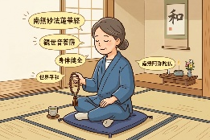
巡遊 ‧ ‧

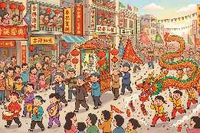
祈求 ‧ ‧

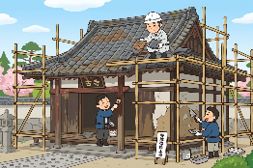
重修 ‧ ‧

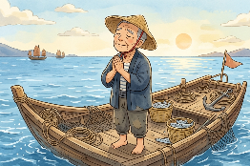
頌念 ‧ ‧

- 習字題：試依照筆順，並跟隨字樣練習生字。
Practice writing: Try to write the Chinese characters according to the stroke order and the characters shown.
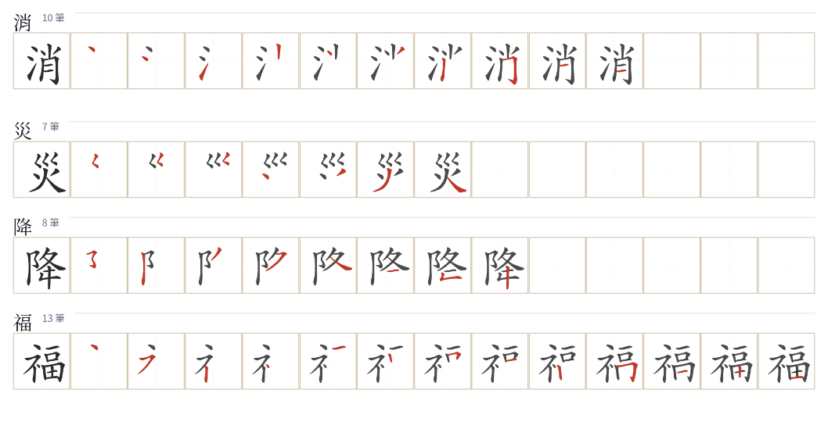
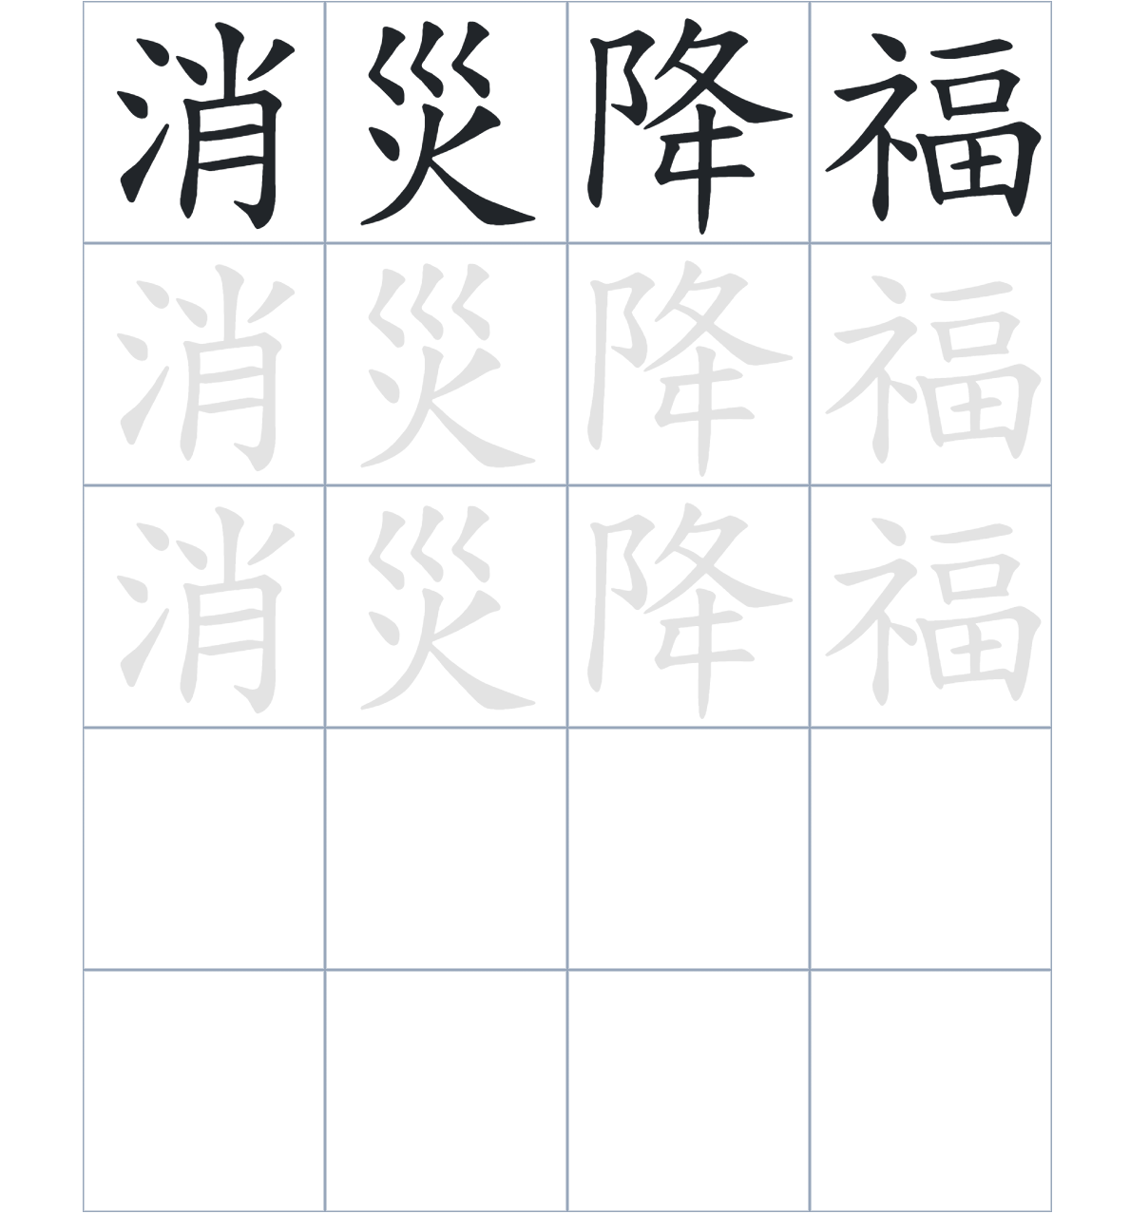

試根據文章內容，回答下列部分：
- 填充題：試在各題留空部分填上正確答案。
Fill in the blanks: Fill in the blanks with the correct answers.

鴨脷洲水月宮是一座____________觀音的廟宇。稱爲水月宮這是因爲觀音稱「水中之月」代表着____________。雖然當地水上人____________天后和洪聖的熱忱比觀音更多，但是當他們遇到危險時，依然會向觀音____________消災降福。時至今日，每逢農曆六月，這裏都會舉辦____________。

- 短問答：試以自己的文字，以完整句子回答下列的題目。
Short Questions: Give short answers to the following questions.
問題1.
一般供奉觀音的廟宇，通常會被稱為什麼名字？
_______________________________________________________________________________________
_______________________________________________________________________________________

問題2.
每年哪一個月份的觀音誕最受水上人重視？當天會有什麼特別的儀式？
_______________________________________________________________________________________
_______________________________________________________________________________________

問題3.
每遇危困，水上人會如何向觀音祈求救助？
_______________________________________________________________________________________
_______________________________________________________________________________________
- 選擇題：選取適當的答案，將其英文字母代號填入空格內。
Multiple Choice: Choose the correct answers and put them in the boxes below.

問題1.
根據句意，為括號位置選出適當的詞語。
「（ ）水月宮在過去一百多年間出現了殘破，（ ）政府和居民在1995年對廟宇進行了重修。」
A. 因爲……所以 B. 除了……還
C. 雖然……但是 D. 與其……不如 □

- 造句題：嘗試根據提供的句式造句。
Make a sentence: Try to write a sentence by using the provided sentence structure and information.

問題1.
請用「因爲……，所以……」的句式，說明鴨脷洲填海工程的影響。
_______________________________________________________________________________________
_______________________________________________________________________________________

問題2.
請用「與其……，不如……」的句式，寫出觀察水月宮外觀的最佳方式。
_______________________________________________________________________________________
_______________________________________________________________________________________
問題3.
請用「雖然……，但是……」的句式，描寫觀音誕當天廟宇內部的表面景象。
_______________________________________________________________________________________
_______________________________________________________________________________________

- 短文寫作：試寫一段簡短的導遊詞，向遊客介紹「鴨脷洲水月宮 (觀音廟)」。 （約40字）
Short Writing: Write a tour guide to introduce the “Shui Yuet Temple in Ap Lei Chau (Kwun Yum Temple)” to tourists. (Approximately 40 words)
_______________________________________________________________________________________
_______________________________________________________________________________________
_______________________________________________________________________________________
_______________________________________________________________________________________
_______________________________________________________________________________________
_______________________________________________________________________________________

參考答案：

配對題：試將下列吻合的圖像和文字配對起來。
Multiple Choice: Choose the correct answers and put them in the boxes below.
巡遊 ‧ ‧

祈求 ‧ ‧

重修 ‧ ‧

頌念 ‧ ‧

填充題：試在各題留空部分填上正確答案。
Fill in the blanks: Fill in the blanks with the correct answers.

鴨脷洲水月宮是一座供奉觀音的廟宇。稱爲水月宮這是因爲觀音稱「水中之月」代表着供奉。雖然當地水上人供奉天后和洪聖的熱忱比觀音更多，但是當他們遇到危險時，依然會向觀音供奉消災降福。時至今日，每逢農曆六月，這裏都會舉辦供奉。

短問答：試以自己的文字，以完整句子回答下列的題目。
Short Questions: Give short answers to the following questions.
問題1.
一般供奉觀音的廟宇，通常會被稱為什麼名字？
一般供奉觀音的廟宇通常會被稱為「蓮花宮」或「水月宮」。_________________________________
_______________________________________________________________________________________

問題2.
每年哪一個月份的觀音誕最受水上人重視？當天會有什麼特別的儀式？
每年以六月的觀音誕誕期最受重視，當天會有鴨脷洲同慶公社籌辦的巡遊儀式。_________________
_______________________________________________________________________________________

問題3.
每遇危困，水上人會如何向觀音祈求救助？
水上人會頌念「觀世音菩薩」或「南無阿彌陀佛」，祈求得到觀音救助。_______________________
_______________________________________________________________________________________

選擇題：選取適當的答案，將其英文字母代號填入空格內。
Multiple Choice: Choose the correct answers and put them in the boxes below.

問題1.
根據句意，為括號位置選出適當的詞語。
「（ ）水月宮在過去一百多年間出現了殘破，（ ）政府和居民在1995年對廟宇進行了重修。」
A. 因爲……所以 B. 除了……還
C. 雖然……但是 D. 與其……不如 A

造句題：嘗試根據提供的句式造句。
Make a sentence: Try to write a sentence by using the provided sentence structure and information.

問題1.
請用「因爲……，所以……」的句式，說明鴨脷洲填海工程的影響。
因為鴨脷洲一帶進行了大型的填海工程，所以水月宮原本瀕臨水邊的外觀環境現在已經變成了內陸。___________________________________________________________________________________

問題2.
請用「與其……，不如……」的句式，寫出觀察水月宮外觀的最佳方式。
與其只在網上看這座廟宇的外貌照片，不如我們週末去一趟鴨脷洲，親眼觀察它獨特的建築特色。_
_______________________________________________________________________________________

問題3.
請用「雖然……，但是……」的句式，描寫觀音誕當天廟宇內部的表面景象。
雖然水月宮平時的外觀看起來非常寧靜，但是到了觀音誕當天，廟內就會變得香火鼎盛、人山人海。___________________________________________________________________________________

